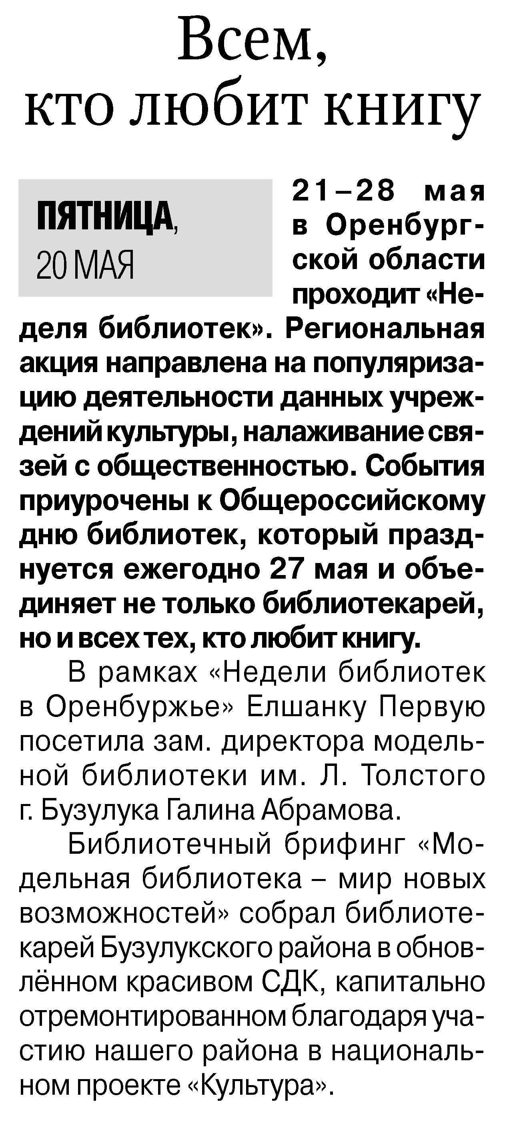

**Всем, кто любит книгу // Российская провинция. – 2022. – 26 мая. – С. 9.**